EQUIVALENCE DU SYSTÈME SCOLAIRE

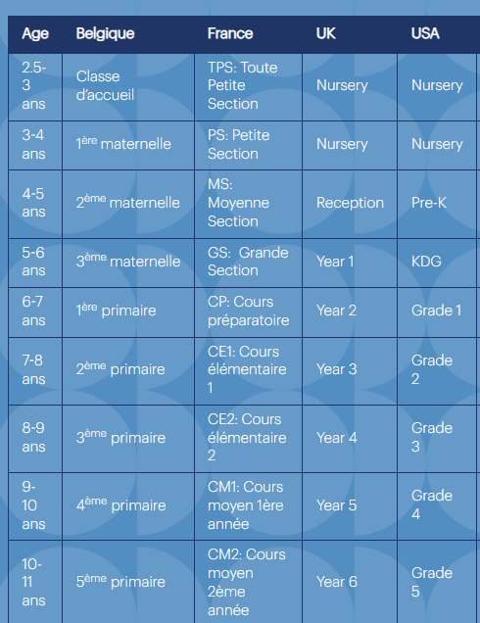

Source : https://www.lfianvers.org/fr/cursus-scolaire/equivalences-du-systeme-scolaire/

